El modelo español de trasplantes: funcionamiento y claves de su liderazgo mundial
En 2024 España batió el récord de trasplante de órganos y mantuvo, así, la posición de líder mundial que ocupa en este ámbito desde hace más de 30 años. Recomendado por la Organización Mundial de la Salud, el modelo español basa su éxito en un enfoque multidisciplinar que aborda aspectos legales, técnicos y económicos.

El trasplante de órganos, que salva la vida o mejora la salud de decenas de miles de pacientes anualmente, registró su máximo histórico en España durante 2024. El pasado año el denominado "modelo español de trasplantes" registró una tasa de 53,9 donantes fallecidos por millón de población, muy por encima del resto de países del mundo.
Estas cifras mantienen a España como líder internacional en el ámbito de las donaciones y los trasplantes, posición que ocupa desde hace más de tres décadas. El modelo español es el conjunto de medidas adoptadas que ha fraguado este liderazgo. Se trata de una estrategia ampliamente descrita en la literatura científica que ha sido, además, recomendada por la Organización Mundial de la Salud (OMS).

¿Cómo funciona el modelo español de trasplantes?
El modelo español de trasplantes se construye sobre dos pilares fundamentales: la Ley de Trasplantes de 1979, que ha sido progresivamente adaptada a los diferentes avances científico-tecnológicos a través de sucesivas normas; y el Sistema Nacional de Salud, cuya condición de sistema público y de acceso universal permite que cualquier paciente pueda acceder al trasplante sin ningún tipo de discriminación.
En este modelo, la Organización Nacional de Trasplantes (ONT) es el organismo autónomo encargado de coordinar la política de trasplantes a nivel nacional. Ejerce una labor de armonización entre la administración sanitaria central y las autonómicas, que son el soporte de todo el proceso de donación y trasplante.
Además de la coordinación nacional y autonómica, existe un tercer nivel de coordinación integrado por la red de hospitales autorizados para la obtención de órganos. Uno de los criterios de autorización de estos centros es que cuenten con una unidad de coordinación de trasplantes dentro del hospital, la responsable de orquestar el proceso de donación y trasplante de órganos.
La figura del coordinador hospitalario de trasplantes, que ejerce el liderazgo en estas unidades, es una de las claves sobre las que pivota el modelo español. Es mayoritariamente médico intensivista, y funciona con el soporte de la ONT y las Coordinaciones Autonómicas de Trasplante.

Donación: principios y condiciones
La donación de órganos es un gesto altruista que, por ley, es libre, voluntario, confidencial, anónimo, gratuito y no lucrativo.
Toda persona puede decidir en vida que, a su muerte, sus órganos sirvan para salvar o mejorar la vida de otros. Sin embargo, no todo el mundo puede ser donante: para ello, las unidades de coordinación son las que valoran la validez de los órganos para el trasplante.
La donación de células y tejidos está también regulada en España y es también voluntaria y altruista, no pudiéndose percibir contraprestación económica o remuneración alguna ni por el donante ni por cualquier otra persona física ni jurídica.
En esta categoría está el trasplante de médula ósea, el tejido que se encuentra dentro de algunos huesos donde anidan las células madre y por eso es indispensable para la vida. En términos generales, puede registrase como donante de médula ósea toda persona sana desde los 18 hasta los 40 años, siempre que no padezca ninguna enfermedad transmisible o que pueda poner en peligro su vida por el hecho de la donación.

Requisitos del proceso de donación
La legislación española establece que todas las personas son donantes a no ser que hayan expresado lo contrario, supuesto conocido en todo el mundo como "consentimiento presunto".
Sin embargo, en España a la hora de aplicarla se establece un procedimiento para preservar la voluntad del fallecido, ya que su oposición puede haber sido formulada de diferentes modos (por ejemplo, mediante la expresión de su voluntad a familiares o a profesionales que le hayan atendido en el centro sanitario).
En la web de la campaña "Eres perfecto para otros" se puede descargar la tarjeta de donante, un documento simbólico que sirve como testimonio escrito del deseo de donar tras el fallecimiento.

¿Qué es la donación de vivo?
La donación de vivo es la obtención de órganos procedentes de donantes vivos en aquellos casos en los que esto sea posible.
Este procedimiento depende del cumplimiento de determinadas condiciones y requisitos reglamentarios: entre estos, que el donante sea mayor de edad y goce de buena salud física y mental.
La legislación española incluye los pasos a seguir por todos los implicados para garantizar los derechos de donante y receptor y que la donación se rija por los principios generales. Dado que cada caso tiene sus propias particularidades, se recomienda consultar todas las dudas al equipo médico responsable del paciente.

España, referente internacional
Desde la Unión Europea se ha recomendado expresamente en distintos documentos la adopción total o parcial del modelo español. En el documento del Consejo de Europa "Meeting the Organ Shortage: Current status and strategies for improvement" se describen los elementos más importantes del modelo para su implementación en otros países, entre los que destacan un sistema sanitario con cobertura universal, financiación adecuada o un número suficiente de personal médico y de enfermería.
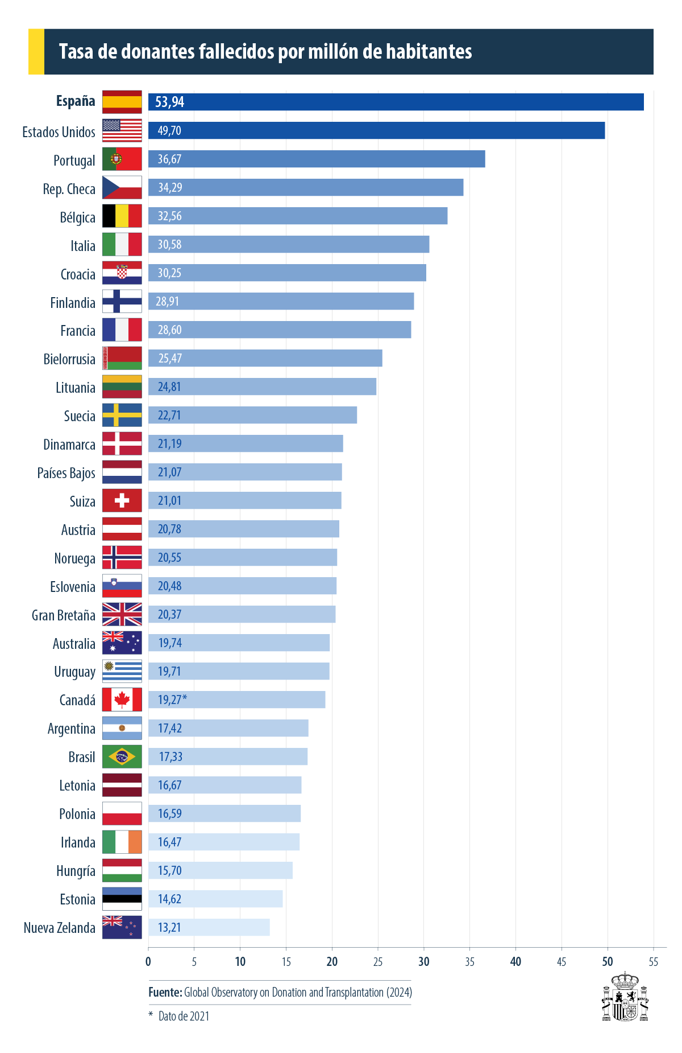
El liderazgo internacional de España en este ámbito se refleja, además, en la hoja de ruta global que la OMS ha planteado para impulsar los trasplantes en los próximos años: la resolución "Aumento de la disponibilidad, acceso ético y supervisión del trasplante de células, tejidos y órganos humanos". España ha sido la principal promotora de este documento, cuyas bases se sentaron durante la Presidencia española de la UE en la denominada Declaración de Santander.

